**Atividade Prática – Aula 22/10/2021**.

Atividade para composição da nota Bimestral (2º bimestre).

Peso: **1,0**.

Condição: ***Em equipe (até 3 alunos)***.

A presente atividade deverá ser realizada e Postada via Portal até a data de ***31/10/2021.***

Com base no conteúdo apresentado na aula passada e os ***exemplos disponíveis na semana 09 e semana 11***, desenvolva a atividade proposta abaixo.

Para o desenvolvimento você pode optar pelo Spyder ou Jupiter (aquele que você se sente mais seguro pra trabalhar).

***Descrição da Atividade***

O conjunto de dados “Iris” é famoso na área de Redes Neurais Artificiais e será utilizado nesse trabalho sobre o Perceptron.

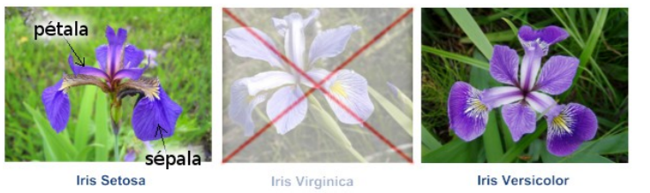

O conjunto de dados Iris é composto de:

• ***4 entradas***:

1. Comprimento da sépala;

2. Largura da sépala;

3. Comprimento da pétala;

4. Largura da pétala.

• ***3 classes de flores:***

1. Setosa;

2. Virgínica;

3. Versicolor.

Uma classe é linearmente separável de outra classe. Porém, **as três juntas não são linearmente separáveis**.

Como estamos trabalhando com o Perceptron (modelo de Rosenblatt) e vimos que ele só trabalha com dados linearmente separáveis, o subgrupo de exemplos referente à **Iris Virgínica** foi **removido**. (Arquivo ***íris.csv*** disponível na aula Semana 12 - Pratica).

**Sua tarefa:**

1. Implementar o algoritmo de aprendizagem do **Perceptron Simples** para classificar corretamente esses dados.

A cada iteração do algoritmo, exiba o valor do vetor de pesos e no final do treinamento, plote um gráfico exibindo seu resultado.

1. Implementar o algoritmo de aprendizagem do **Perceptron Multicamadas** para classificar corretamente os dados – Neste caso é de livre escolha, você pode fazer sobre o conjunto de dados Iris.csv ou qualquer outro de seu interesse.

**O que preciso entregar?**

Em uma pasta compactada, poste as duas implementações (**Perceptron Simples e Perceptron Multicamadas**) – *OBS. Caso utilizar um conjunto de dados diferente do Iris.csv o mesmo deverá ser entregue juntamente com atividade*.

Base de dados que podem ser consultadas:

<https://archive.ics.uci.edu/ml/index.php>

<https://www.kaggle.com/datasets>